Информационная безопасность

# Лабораторная работа №6

**Мандатное разграничение прав в Linux**

**Выполнила:** Халфина Айсылу Зуфаровна

**Группа:** НПМбд-02-19 14.10.2022

# Цель работы

Развить навыки администрирования ОС Linux. Получить первое практическое знакомство с технологией SELinux1. Проверить работу SELinx на практике совместно с веб-сервером Apache.

# Выполнение

Проверим включен ли режим **enforcing** и политика **targeted**. Проверим что вебсервер работает с помощию команды **service httpd status**.

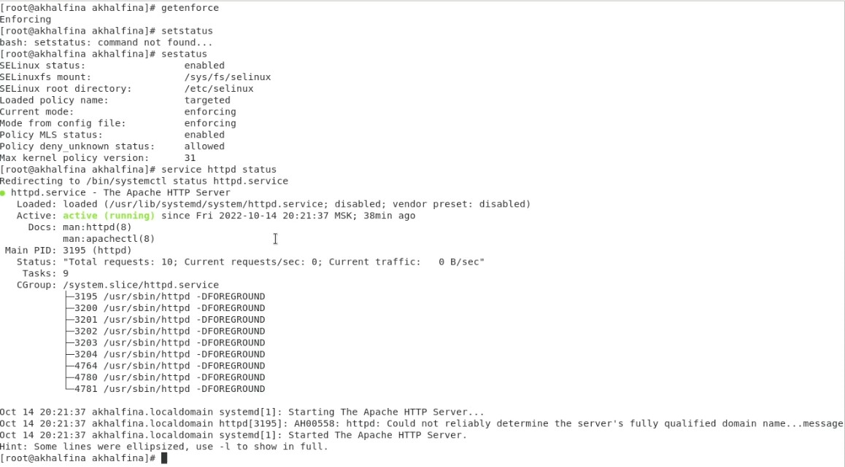

Определим контекст безопасности процесса **Apache**.

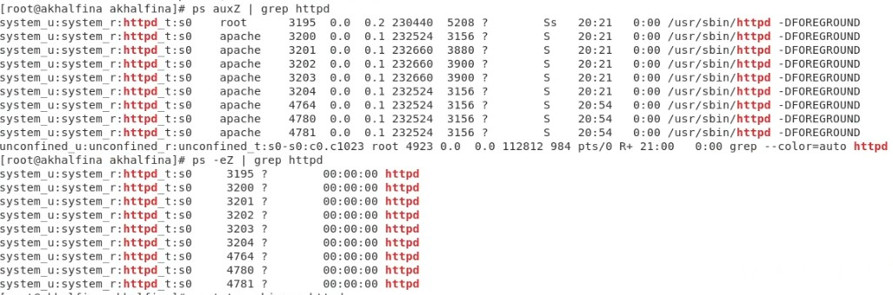

Просмотрим статистику по политике с помощью **seinfo**.

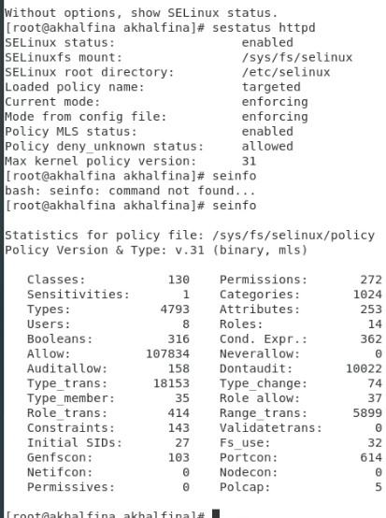

Создадим файл **test.html** и проверим что он открывается в браузере.

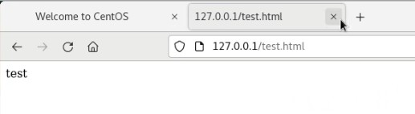

Проверим контекст файла. Сменим его на **samba_share_t**

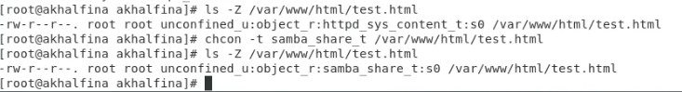

Попробуем открыть снова открыть файл. Видим сообщение, что доступ запрещён. Просмотрим ошибку в логах.

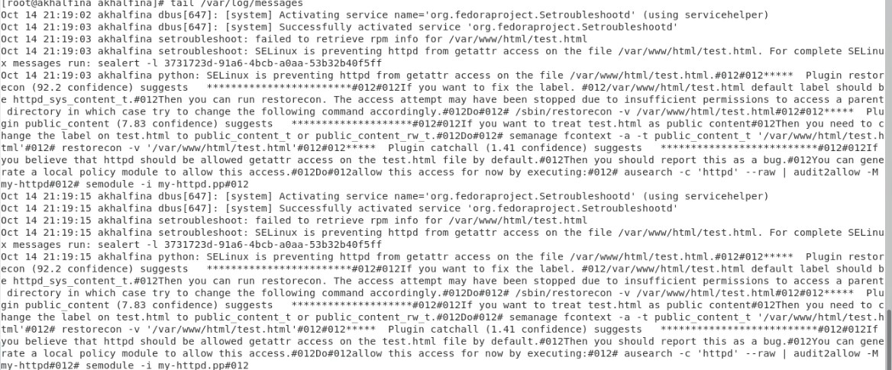

Переключим **Apache** на прослушивание порта **81**. Просмотрим список портов командой **semanage port -l | grep http_port_t**



Попробуем теперь открыть файл с указанием порта **81**.

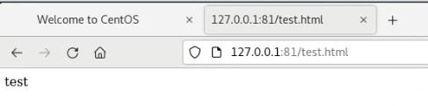

# Выводы

Мы получили первое практическое знакомство с технологией SELinux1. Проверили работу SELinx на практике совместно с веб-сервером Apache.